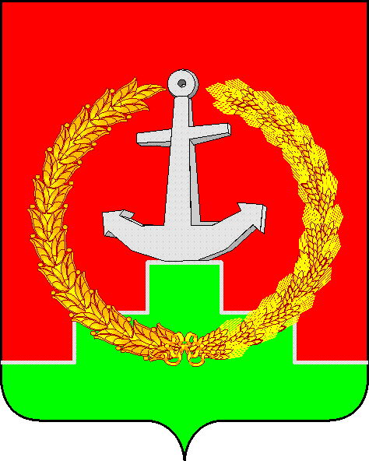

СОБРАНИЕ ДЕПУТАТОВ МАТВЕЕВО-КУРГАНСКОГО РАЙОНА

Ростовской области

Р Е Ш Е Н И Е

23 августа 2013 г. | № 237 | п. Матвеев Курган

Перспективы развития отрасли животноводства в Матвеево-Курганском районе

Заслушав информацию заместителя Главы Администрации Матвеево-Курганского района по вопросам сельского хозяйства, охраны окружающей среды, природных ресурсов и имущественно-земельных отношений Новака А.В. о перспективах развития отрасли животноводства в Матвеево-Курганском районе, Собрание депутатов Матвеево-Курганского района

РЕШИЛО:
1. Принять к сведению информацию Новака А.В. о перспективах развития отрасли животноводства в Матвеево-Курганском районе.
2. Рекомендовать отделу сельского хозяйства и охраны окружающей среды Администрации Матвеево–Курганского района продолжить работу по увеличению семейных животноводческих ферм и начинающих фермеров, занимающихся животноводством.
3. Контроль за исполнением данного решения возложить на заместителя Главы Администрации Матвеево-Курганского района по вопросам сельского хозяйства, охраны окружающей среды, природных ресурсов и имущественно-земельных отношений Новака А.В. и председателя постоянной комиссии по сельскому хлзяйству и охране природы Собрания депутатов Матвеево-Курганского района Яновского Н.А.

Председатель Собрания депутатов района М.П. Папа

